ООО «Алтайгипрозем»

ГЕНЕРАЛЬНЫЙ ПЛАН

ПОЯСНИТЕЛЬНАЯ ЗАПИСКА

Том I

(МАТЕРИАЛЫ ПО ОБОСНОВАНИЮ ПРОЕКТНЫХ РЕШЕНИЙ)

Директор ________________В.И. Клюшников
Главный архитектор ___________________Г.Н.Бахуров
Начальник производственного отдела ____________________Г.Я.Сизова

Барнаул 2012

Авторский коллектив

Руководитель проекта Г.Н.Бахуров
Начальник производственного отдела Г.Я.Сизова
Инженер С.С.Шаламова
Инженер Н.Н.Грицевич
Инженер К.С.Иванова
СОСТАВ ГРАФИЧЕСКИХ МАТЕРИАЛОВ
№  листа | Наименование
1 | Схема современного использования и комплексной оценки территории Соузгинского сельского поселения М 1:25 000.
2 | План современного использования и комплексной оценки территории села Соузга (опорный план) М 1:5 000.
3 | План современного использования и комплексной оценки территории поселка Черемшанка (опорный план) М 1:5 000.
3 | План современного использования и комплексной оценки территории поселка Турбаза «Юность» (опорный план) М 1:5 000.

ОГЛАВЛЕНИЕ
1. ВВЕДЕНИЕ. ЦЕЛИ И ЗАДАЧИ ПРОЕКТА 5
2. КОМПЛЕКСНАЯ ОЦЕНКА СОВРЕМЕННОЙ ГРАДОСТРОИТЕЛЬНОЙ СИТУАЦИИ. ОСНОВНЫЕ ПРОБЛЕМЫ РАЗВИТИЯ ТЕРРИТОРИИ 6
2.1. Географическое положение. 7
2.2. Природные условия. Инженерно – геологическая и гидрогеологическая характеристика территории поселения 8
2.2.1. Климат 8
2.2.2. Рельеф и геологическое строение 8
2.2.3. Гидрография 10
2.2.4. Растительный и животный мир. Почвенный покров 11
2.2.5. Культурно-исторические ресурсы: объекты истории, культуры и археологии 13
2.3. Развитие основных отраслей хозяйства. 14
2.4. Трудовые ресурсы и прогнозирование численности населения 16
2.5. Социальная сфера 23
2.6. Жилищная сфера 25
2.7. Транспортная инфраструктура 28
2.7.1. Внешний транспорт 28
2.7.2. Улично-дорожная сеть 28
2.8. Инженерное обслуживание. Существующее положение 28
2.8.1. Водоснабжение 28
2.8.2. Водоотведение (канализация) 29
2.8.3. Теплоснабжение 29
2.8.4. Газоснабжение 30
2.8.5. Электроснабжение 30
2.8.6. Связь и информация 31
2.9. Баланс территории в существующих границах 31
2.10. Анализ экологических проблем. Экологическое состояние территории 32
- ВВЕДЕНИЕ. ЦЕЛИ И ЗАДАЧИ ПРОЕКТА
Генеральный план муниципального образования Соузгинское сельское поселение выполнен на основании муниципального контракта № 01/06/2011 от 01.06.2011 г. и Технического задания на разработку проекта.
Генеральный план выполнен в соответствии со следующими нормативно-правовыми актами:
- Градостроительный кодекс РФ;
- Земельный кодекс РФ;
- Водный кодекс РФ;
- Федеральный закон от 06.10.03 № 131-ФЗ «Об общих принципах организации местного самоуправления в Российской Федерации»;
- Федеральный закон РФ от 21.02.92 №2395-1 «О недрах»;
- СП 42.13330.2011 «Градостроительство. Планировка и застройка городских и сельских поселений»;
- СНиП 2.04-84* «Водоснабжение. Наружные сети и сооружения»;
- СНиП 2.04.07-86 «Тепловые сети»;
- СанПиН 2.2.1/2.1.1.1200-03 «Санитарно-защитные зоны и санитарная классификация предприятий, сооружений и иных объектов»;
- СНиП 2.01-51-90 «Инженерно-технические мероприятия гражданской обороны»
Проектом предусмотрена следующая очередность развития: первая очередь на 2013- 2017 г.г. и расчётный срок на 2013- 2032 гг. Также определены перспективы развития поселения за пределами расчётного срока, включая принципиальные решения по территориальному развитию, функциональному зонированию, планировочной структуре, инженерно- транспортной инфраструктуре, рациональному использованию природных ресурсов и охране окружающей среды.
Цель работы – создание предпосылок повышения эффективности управления развитием территории поселения с учетом развития территории района за счет формирования ресурсов информации, необходимой для принятия решений способствующих:
- улучшению условий жизнедеятельности населения поселения;
- улучшению экологической ситуации;
- эффективному развитию инженерной, транспортной, производственной и социальной инфраструктур;
- эффективному использованию земель рекреационного назначения;
- сохранению историко-культурного и природного наследия;
- обеспечению устойчивого градостроительного развития территории поселения.
Задачами генерального плана являются:
- Планирование границ функциональных зон с отображением параметров их перспективного развития, в том числе:
- границы территорий объектов культурного наследия;
- границы зон с особыми условиями использования территорий;
- границы территорий, подверженных риску возникновения чрезвычайных ситуаций природного и техногенного характера и воздействия их последствий;
- границы земельных участков, которые предоставлены для размещения объектов капитального строительства федерального, краевого или муниципального значения, а также границы участков, на которых размещены объекты капитального строительства федерального, краевого или муниципального значения;
- границы зон планируемого размещения объектов капитального строительства федерального, краевого или муниципального значения.
- границы зон инженерной и транспортной инфраструктур;
- границы земель сельскохозяйственного назначения;
- границы земель лесного фонда, водного фонда, иного специального назначения.
- Формирование предложений по развитию архитектурно-пространственной среды, а также зонирование территории населённых пунктов в соответствии с требованиями Градостроительного Кодекса РФ;
- Ориентация на комплексную оценку и охрану среды поселения.
- Разработка мероприятий по улучшению условий проживания населения Соузгинского сельского поселения – оптимизация экологической ситуации, развитие транспортной и инженерной инфраструктур.
- Cоздание электронного генерального плана на основе новейших компьютерных технологий и программного обеспечения, а также с учётом требований к формированию ресурсов информационных систем обеспечения градостроительной деятельности.
- КОМПЛЕКСНАЯ ОЦЕНКА СОВРЕМЕННОЙ ГРАДОСТРОИТЕЛЬНОЙ СИТУАЦИИ. ОСНОВНЫЕ ПРОБЛЕМЫ РАЗВИТИЯ ТЕРРИТОРИИ
Комплексная оценка проводится с целью определения градостроительной ценности территории поселения. В своём составе настоящий раздел содержит анализ градостроительной ситуации и выявление проблем в сферах муниципальной правовой базы поселения в области землепользования и застройки, природно-ресурсного потенциала территории, обеспеченности населения жильём, транспортной, инженерной, социальной и производственной инфраструктурами, а также экологического состояния территории. При выполнении комплексной оценки выявляются территории, в границах которых устанавливаются ограничения на осуществление градостроительной деятельности – санитарные, защитные, санитарно-защитные, водоохранные зоны и прибрежные защитные полосы; территории, подверженные воздействию чрезвычайных ситуаций природного и техногенного характера, а также иные зоны, установленные в соответствии с законодательством РФ.
  - Географическое положение.
Майминский район расположен в северной части Республики Алтай. На севере район граничит с Красногорским районом Алтайского края, на востоке - с землями Чойского района, на юге – c Чемальским и Шебалинским районами, на западе – с Алтайским районом Алтайского края (по реке Катунь). Административным центром является с.Майма.
МО Соузгинское сельское поселение входит в состав Майминского района Республики Алтай. Оно расположено в западной части Майминского района. Площадь сельского поселения составляет 3682 га. В подчинении Соузгзинского сельсовета находятся 3 населенных пункта – с. Согуза, п. Черемшанка и п. Турбаза «Юность», с. Соузга является центром сельского поселения.
На юге поселение граничит с Манжерокским и Усть-Мунинским сельскими поселениями, на юго-востоке – с Кызыл-Озекским сельским поселением, на западе – с Алтайским районом Алтайского края, на севере с Майминским сельским поселением и г. Горно-Алтайском.
Село Соузга в переводе с алтайского «сумка», «ковшик». Датой возникновения села считается 1820 год, дата относится к селу Верх-Соузга (сейчас этого села нет). Населенный пункт возник в результате постепенного переселения людей ближе к месту работы, так как в окрестностях села выжигали известь, производили сани, телеги, валили лес. Раньше село называлось Н-Соузга и входило в состав Соузгинского сельсовета Ойротской Автономной области, в состав которого входили еще 7 населенных пунктов, это Барышева заимка, Верх-Соузга, Ионина заимка, поселок Дубровка, хутор Пупышева, поселок Рыбалка, поселок Средняя Соузга. После многочисленных преобразований к 1934 году, состав поселения приблизился к современному – число населенных пунктов сократилось до 4-х. Позже сельсовет был объединен с Манжерокским сельсоветом с общим названием Манжерокский сельсовет.
В июне 1989 года Соузгинское сельское поселение выделилось из состава Манжерокского сельского совета, в его состав вошли с. Соузга, с. Черемшанка и п. Турбаза «Юность».
Население сельсовета составляет 1296 человек (на 01.01.2010 г.). В с. Соузга проживает 1197 человека, в п. Черемшанка – 54 человека и в п. Турбаза «Юность» – 48 человек.
По территории Соузгинского сельского поселения проходит автомобильная дорога федерального значения М-52 «Чуйский тракт».
Расстояние до республиканского центра г. Горно-Алтайска 30 км, до железнодорожной станции г. Бийск –110км. Связь с республиканским центром, административным центром и населенными пунктами поселения осуществляется посредствам автомобильного транспорта.
  - Природные условия. Инженерно – геологическая и гидрогеологическая характеристика территории поселения
    - Климат
Климат сельского поселения резко-континентальный, характеризуется продолжительной холодной зимой, коротким умеренно - жарким летом, с довольно высоким количеством осадков - максимум в летне-осенний период, высокими амплитудами температур дня и ночи, сильными ветрами и метелями в зимний период. Зимой континентальный воздух со стороны Монголии и Восточной Сибири приносит с собой сухую холодную и ясную погоду. Для лета характерна частая смена погоды, обусловленная резким подъемом хорошо подогретого местного воздуха на большую высоту. Сравнительно высокие температуры поддерживаются интенсивным поступлением солнечной радиации, господством местного воздуха и проникновением тропического воздуха со стороны Казахстана и Средней Азии. Средняя многолетняя температура воздуха в июле не опускается ниже 15⁰. Максимальные температуры воздуха могут достигать 36-38⁰С. Отрицательная температура воздуха в отдельные годы наблюдается очень низкая. Средняя годовая температура воздуха в пределах от 1,5 до 20. Годовой абсолютный максимум составляет +35⁰С в июле. Сумма теплых дней со среднесуточной температурой выше 15⁰ всего лишь 50-65 дней. Среднесуточная температура января -15,4⁰С, а число морозных дней со средней температурой суток -15⁰С составляет 36 дней. Годовой абсолютный минимум -45⁰С в декабре.
В среднем выпадает 700-750 мм осадков в год.
Первые снегопады иногда наблюдаются в конце сентября, но обычно в середине октября. Устойчивый снежный покров образуется чаще всего в начале ноября.
Средняя высота снежного покрова за зиму на открытых местах 30-40 см, в защищенных местах 50-60 см. Среднее число дней со снежным покровом 150-160. Запасы воды в снеге - 140-150 мм.
Господствующими ветрами являются юго-западные и северо-восточные. Среднее в году число дней с ветром 15 м/с - 32, число дней с сильным ветром - 9.
    - Рельеф и геологическое строение
Поселение расположено в пойме реки Катунь и на ее террасах. Крутизна склонов составляет 6-12⁰ в окрестностях поселения
Выделяется эрозионно-аккумулятивный тип.
Эрозионно-аккумулятивный рельеф (аллювиальная долина). Этот тип рельефа обусловлен деятельностью реки Катунь. Представлен он комплексом аккумулятивных террас различных уровней и поймой реки Катунь. Поверхность рельефа неровная, слабо бугристая, иногда бугристо-грядовая, прорезана постоянными и временными водотоками и сухими ложбинами.
Поскольку территория поселения хорошо освоена, то повсеместно в большом количестве встречаются антропогенные формы рельефа: дорожные насыпи, карьеры, выемки и др. В настоящее время антропогенный рельеф активно преобразуется природными процессами, в основном, гравитационного и эрозионного генезиса. В результате образуются новейшие формы рельефа: эрозионные борозды, горные промоины, конусы выноса, шлейфы, оползни.
Соузгзинское сельское поселение располагается в Северо-Западной части Катунского антиклинория, который является одной из наиболее древних геологических структур Горного Алтая. На территории сельского поселения развиты осадочные и вулканогенные породы. Почти все они испытали существенные изменения после своего формирования в течение геологической истории, которая насчитывает более 500 млн. лет для некоторых разностей горных пород. Древние породы слагают складчатый фундамент описываемой территории, который сформировался до мезозойской эры (около 250 млн. лет назад). Древний фундамент перекрыт рыхлыми отложениями относительно молодого возраста - неогенового (начало неогенового периода - около 25 млн. лет назад) и четвертичного (начало четвертичного периода - около 1,8 млн. лет назад).
Рыхлые отложения вблизи долины реки Катунь отнесены к монастырской толще. Для участков развития осадков монастырской толщи отличительной чертой является выровненный (террасовый) рельеф. Вполне возможно, что отложения этой толщи частично сохранились под аллювием террас и поймы реки Катунь.
Монастырская толща представлена глинами, алевритистыми и песчанистыми глинами, супесями, песками и галечниками. В верхней части толщи развиты также лессовидные глины и суглинки. Окраска пород чаще буровато-серая. В глинах иногда наблюдаются известковистые образования (пятна, жилки), раковинки моллюсков и неопределяемые растительные остатки. Преимущественным развитием в составе толщи пользуются глинистые остатки, остальные из перечисленных разностей обычно представлены маломощными прослоями.
На территории района также представлены делювиально-пролювиально-аллювиальные (нерасчлененные) отложения мелких рек, ручьев и логов. В долинах мелких рек развиты песчано-глинистые отложения с примесью щебенки местных пород. Долины временных водотоков (мелкие ручьи и лога) заполнены глинистыми и илистыми отложениями, также содержащими щебенчатый материал коренных пород. Обычно вверх по течению водотоков, а также по направлению от центра к ее склонам аллювиальные отложения постепенно сменяются делювиально-пролювиальными.
Постоянные и временные водотоки прорезают рыхлые отложения неоген-средне-четвертичного возраста, а также аллювий надпойменных террас и поймы реки Катунь верхнечетвертичного и современного возраста. Начало формирования отложений этих водотоков, вероятно, совпадает с началом формирования комплекса надпойменных террас реки Катунь. Накопление осадков продолжается и в настоящее время.
    - Гидрография
В западной части сельского поселения протекает река Катунь. Река Катунь берет начало на южном склоне г. Белуха из ледника Геблера. Общая площадь водосбора составляет 60900 км², а длина - 688 км. На большем протяжении река носит типично горный характер.
Начало половодья приходится на первую декаду апреля. Сроки начала половодья могут колебаться в пределах месяца: с третьей декады марта до третьей декады апреля, в зависимости от интенсивности весны. Средняя продолжительность половодья составляет 130 дней. Во время половодья сток определяется, в основном, таянием накопленных за зиму твердых осадков. Максимум стока, как правило, совпадает с наиболее интенсивным таянием снега и льда в горах или прохождением ливневых дождей.
Основными источниками питания реки в весеннее-летний период являются снеговое, дождевое и ледниковое питание. Суммарный весенне-летний сток составляет более 70% годового. После прохождения половодья на реке устанавливается межень, которая в осенний период может нарушаться дождевыми осадками. В зимний период сток реки поддерживается за счет поступления подземных вод.
Средняя продолжительность ледостава составляет от 141 до 155 дней. Толщина льда в среднем составляет от 80 до 100 см. В пределах района можно наблюдать полыньи различного происхождения: на стремнинах - динамического, а в местах выхода теплых подземных вод - термического. В теплые зимы значительные участки реки не покрываются льдом.
Термический режим определяется ходом температура воздуха, интенсивностью таяния ледников и режимом подземного питания реки. Даже в летний период температура воды редко поднимается выше 14^{о}С.
Также в поселении имеется несколько родников. Самым известным является Черемшанский источник. В близи с. Черемшанка расположен водопад, воды которого также текут в реку Катунь. На территории Плодопитомника располагаются три родника. Также известен родник в Верх-Соузге и родник в центре села Соузга, которые вливаются в речку Соузга. Вода в родниках мягкая, по мнению старожилов, обладает целебными свойствами. Используется как лечебно-столовая.
    - Растительный и животный мир. Почвенный покров
Растительность
По схеме геоботанического районирования этот район расположен на территории подпровинции Северный Алтай и входит в состав Северо-Алтайского предгорного геоботанического округа.
Растительный покров района довольно разнообразен. Он сформировался при непосредственном взаимодействии всех звеньев природного комплекса, а также под влиянием хозяйственной деятельности человека. Это влияние проявляется как в разрушении естественной растительности при распашке, так и в изменении состава и структуры сообществ при систематическом сенокошении и выпасе скота, вырубке лесов, лесных пожарах, деятельности насекомых-вредителей и т.п.
Распределение растительного покрова, как и на любой горной территории, определяется законами вертикальной поясности, а также экспозицией и крутизной склонов.
Основной растительностью в пределах поселения являются хвойные и лиственные леса.
Сосновые леса с хорошо выраженным травянистым покровом располагаются по склонам различных экспозиций и речным террасам с серыми лесными почвами и суглинисто-щебнистыми маломощными черноземами и выходами коренных пород (Ковалев и др., 1973) по правобережью р. Катуни. Чистые сосновые леса встречаются нечасто, обычно к сосне примешивается береза, образуя ассоциации березово-сосновых лесов, а выше в горы - лиственница. Кроме того, сосне нередко сопутствуют крупные кустарники: черемуха (Padus avium), рябина (Sorbus sibirica), калина (Viburnum opulus), рододендрон (Rhododendron dauricum), а также мелкие - шиповники (Rosa majalis), R. acicularis, малина (Rubus idaeus), волчеягодник (Daphne mezereum), кизильник (Cotoneaster melanocarpa), спиреи (Spiraea media, S. chamaedryfolia) и др.
В травянистом ярусе почти во всех ассоциациях присутствует орляк обыкновенный - Pteridium aquilinum, при пастбищном использовании он нередко становится доминирующим растением в травянистом ярусе. Из других видов характерны: Milium effusum, Melica nutans, Phleum pratense, Dactylis glomerata, Trisetum sibiricum, Calamagrostis arundinacea, Carex macroura, Matteuccia strutiopteris, Cimicifuga foetida, Lilium martagon, Rubus saxatilis, Filipendula ulmaria, Vicia unijuga, Sanguisorba officinalis, Lathyus gmelinii, Aegopodium podagraria, Crepis lyrata, C. sibirica, Galium boreale, Cruciata krylovii, Viola Hlrta, V. mirabilis, Primula macrocalyx, Circaea alpina, Fragaria vesca.
Лесостепной высотно-поясной комплекс сосновых лесов представлен в районе двумя группами типов леса: низкотравной и сухокустарниковой [Ермаков, 1987].
Леса с эдификаторной ролью березы и осины формируются в результате вырубки на месте других типов лесов. На исследуемой территории они получили широкое распространение чаще всего по склонам северной и близких к ней экспозиций.
Древесный ярус составляет береза повислая (Betula pendula). Часто имеется примесь сосны или лиственницы. На отдельных участках отмечается развитие подлеска из спиреи, караганы древовидной, смородины, малины.
Преобладающим растением в травостое нередко является папоротник орляк обыкновенный. Злаковую основу травостоя составляют виды, широко распространенные на лесных и настоящих суходольных лугах: Phleum pratense, Calamagrostis arundinacea, C. obtusata, C. epigeios, Dactylis glomerata, Festuca pratensis, Poa pratensis, P. angustifolia. Из разнотравья характерны в основном луговые и лугово-лесные мезофиты: Cruciata krylovii, Viola uniflora, V. hirta, Veronica chamaedrys, Erythronium sibiricum, Lilium martagon, Astragalus glicifillus, Fragaria vesca, Plantago media, Taraxacum officinale, Trifolium pratense, T. lupinaster, Lathyrus pisiformis, Euphorbia pilosa, Adenophora liliifolia, Campanula altaica, Hypericum perforatum, Origanum vulgare, Nepeta nuda, Phlomis tuberosa, Achilea impatiens, Potentilla chrysantha, P. viscosa, P. fragarioides, Agrimonia pilosa.
По берегам рек и ручьев распространены заросли крупных кустарников Padus avium, Salix caprea, Viburnum opulus и др. с крупнотравным травянистым ярусом и участием хмеля (Humulus lupulus).
Почвы
В долине реки Катунь распространены преимущественно травянистые березовые леса в комплексе с суходольными лугами, а по пологим склонам - с участками пашни. Эти леса приурочены преимущественно к выщелоченным или оподзоленным черноземам и темно-серым лесным почвам.
Так же в долине реки развиты сосново-березово-осиновые леса с хорошо выраженным травяным покровом, приуроченные главным образом к речным террасам и каменистым, большей частью южным склонам с развитыми на них серыми лесными почвами легкого механического состава и суглинисто-щебнистыми маломощными черноземами.
На террасах р. Катунь распространены черноземы глубоко-, средне-, мелкопрофильные и с укороченным профилем. Поверхность почв частично каменистая. Степень каменистости от слабой до сильной. Менее распространены лугово-черноземные почвы, которые являются полугидроморфными аналогами черноземов. Водный режим периодически промывной. Они сформировались под влиянием временного усиленного увлажнения водами поверхностного стока и грунтового увлажнения при глубине грунтовых вод 4-7 м и распространены по днищам логов и нижним частям склонов от 1 до 15º останцово-грядового низкогорья.
Выделяются лугово-черноземные и горные лугово-черноземные. Признаки оглеения в почвообразующей породе. Почвы используются под кормовые угодья.
Луговые почвы, сформировавшиеся при глубине залегания грунтовых вод 1-3 м и относятся к гидроморфным.
Животный мир
Животный мир лесов богат и разнообразен. Древесно-кустарниковые растения представляют хорошую защиту от непогоды. В лесах можно встретить белку, бурундука, соболя. Наиболее ценный пушной зверек - соболь. Наибольшая его численность в Республике Алтай - в Майминском районе. В пещерах, трещинах скал можно встретить летучую мышь. Обитает также горностай, солонгай, колонок, норка, акклиматизация которой проведена в 1937 году (выпущена в Майминском районе), заяц, лиса, крот, барсук, лесные мыши и множество других грызунов.
Леса богаты птицами, отмечены: обыкновенная кукушка, пеночка, синехвостка, козодой, вертишейка, сова, овсянка.
Из земноводных встречаются лягушки, из пресмыкающихся - ужи, ящерицы, встречаются виды ядовитых змей.
В реках водится щука, язь, налим, окунь, лещ, пескарь, чебак, хариус.
    - Культурно-исторические ресурсы: объекты истории, культуры и археологии
Археологические исследования на территории Майминского района имеют более чем столетнюю историю, однако исследования проводились не равномерно. Соузгинское сельское поселение относится к одним из наиболее изученных в археологическом отношении сельских поселений.
В настоящее время на территории МО Соузгинское сельское поселение зарегистрировано 5 памятников археологии и 1 памятник истории, это памятник погибшим во время Великой Отечественной Войны (табл. № 1). Он расположен в центре села Соузга.
Перечень памятников истории и археологии Соузгинского сельского поселения
Таблица № 1
№ | Наименование | Местонахождение | Датировка | Категория
1 | Источник  Черемшанский | 5 км от с. Соузга у автомобильной дороги федерального значения М-52 «Чуйский тракт» |  | Местного значения
2 | Соузга,  городище | с. Соузга, 0,25 км южнее села |  | Федерального значения
3 | Черемшанка, городище | Расположено на высокой мысовидной аллювиальной террасе, на южной окраине с. Черемшанка. Географические координаты по GPS приемнику N 51°52.138', E 85°46.836'. Высота над уровнем моря 345 м (по балтийской системе высот) | Первая половина I тыс. н.э. | Регионального значения
4 | Черемшанка-1, местонахождение | Расположено в долине речки Черемшанка, в 0,5 км вверх по течению от автомобильной дороги федерального значения М-52 «Чуйский тракт», поворот на 111 км | Датировка не установлена | Регионального значения
5 | Черемшанка-2, местонахождение | Расположено в долине речки Черемшанка, в 0,5 км вверх по течению от автомобильной дороги федерального значения М-52 «Чуйский тракт», поворот на 111 км | Датировка не установлена | Регионального значения
Кроме того, выделяется еще несколько археологических объектов:
1. Соузгинское местонахождение-1 (находка бронзового копья). Найдено самусько-сейминское копье, датируемое XVI-XIVвв. до н.э.
2. Соузгинское местонахождение-2 (находка бронзового бубенчика). Обнаруженный предмет относится к эпохе средневековья и датируется концом I тыс. н.э. Найден на участке строительства а автомобильной дороги федерального значения М-52 «Чуйский тракт» в районе Соузгинского мясокомбината.
3. Верх-Соузга (поселение). Обнаружено выше по течению р. Соузга на левом берегу, к востоку от заброшенного с. Верх-Соузга. Датировка и культурная принадлежность не известны.
4. 113-й км. автомобильной дороги федерального значения М-52 «Чуйский тракт» (местонахождение). Расположено в 1 км. вверх по течению по долине безымянного ручья, на левом берегу, напротив домика чабана, на пойменной части долины. На поверхности найдено 4 каменных изделия (нуклевидный обломок, два каменных скребка и отщеп) и 1 фрагмент керамики (не орнаментирован, с примесями раковин и кварцевого песка). Датировка памятника затруднительна.
  - Развитие основных отраслей хозяйства.
Одной из основных задач генерального плана является развитие производственной сферы, что повлечет за собой создание новых рабочих мест, повышение уровня жизни населения. Решение этих задач позволит говорить о возможности перспективного развития поселения во всех отраслях хозяйствования.
Создание условий для развития производственной сферы, малого и среднего бизнеса позволит привлечь на территорию поселения инвестиционные средства, создать рабочие места и тем самым увеличить доходную часть районного и муниципального бюджетов, что в свою очередь позволит реализовывать программы в области жилищной и социальной сфер. Результат – повышение уровня жизни населения муниципального образования.
В социально-экономическом отношении Соузгинское сельское поселение развивается как территория, имеющая рекреационное значение. В экономическом плане промышленность представлена 1 крупным и рядом средних и мелких предприятий.
На 01 января 2011 года было зарегистрировано 31 предприятие производственной и непроизводственной сферы.
Основные отрасли экономики Соузгинского сельского поселения – сельское хозяйство, пищевая промышленность, деревообрабатывающая, туризм. В настоящее время туризм становиться одной из перспективных направлений в развитии экономики поселения.
Сельское хозяйство Соузгинского сельского поселения представлено 2 государственными сельскохозяйственными предприятиями: ГУП ОПХ «Горно-Алтайское» и ГУП ОПХ «Чуйское», основная деятельность которых заключается в выращивание саженцев, ягод и заготовке лекарственных трав.
Основной деятельностью населения является личное подсобное хозяйство, а в летний период многие жители сдают домики для туристов.
На территории Соузгинского сельского поселения функционируют филиалы районных предприятий, обеспечивающие население коммунальными услугами - МУП «Тепло» (котельная № 6), МУП «ЖКХ», предприятие, оказывающее услуги связи СПК «Майминский центр телекоммуникаций Горно-Алтайского филиала ОАО «Сибирь-телеком», почтовое отделение России с общественным доступом в Интернет, Горно-Алтайский филиал №12 отделения СБ России 8558.
В п. Черемшанка действует АБЗ, что позволяет содержать дороги поселения в надлежащем состоянии.
Сфера туризма представлена предприятиями, предоставляющими всевозможные туристические услуги. Это гостевой комплекс «На Шумах», туристический комплекс «Киви-Лодж»,т/б Майами, т\б Сафин, т\б Алимар, т\б «Аргут», т\б «Алеко», ОАО «Юность», ДНП НовИст, ДНП Эталон Агро, ДНП Катунь.
В таблице 2 приведены данные об основные показатели по животноводству в поселении. В результате анализа данных можно сделать вывод о том, что сельское хозяйство является вспомогательной отраслью, развивающейся в ЛПХ. Основная деятельность, приносящая доход сельскому поселению это туризм и побочное лесопользование.
Основные показатели по животноводству
Таблица № 2
Показатели | Ед.изм. | с. Соузга | п. Турбаза «Юность» | п. Черемшанка
Число хозяйств, всего | ед. | 580 | 24 | 35
В том числе:
-сельскохозяйственных предприятий | ед. | 1 | 0 | 0
-крестьянских (фермерских) хoзяйств | ед. | 4 | 1 | 0
-личных подсобных хозяйств | ед. | 579 | 23 | 35
Поголовье скота:
КРС - всего | голов | 55 | 1
В т. ч.: в сельхозпредприятиях | голов
Коровы - всего | голов | 31 | 1
В т.ч. в сельхозпредприятиях | голов
Свиньи - всего | голов | 48
В т.ч. в сельхозпредприятиях | голов
Овцы всех пород - всего | голов | 0
В т.ч. в сельхозпредприятиях | голов
Козы - всего | голов | 27 |  | 3
В т.ч. в сельхозпредприятиях | голов
Лошади - всего | голов | 16
В т.ч. в сельхозпредприятиях | голов
Птица - всего | голов | 884 | 11 | 22
В т.ч. в сельхозпредприятиях | голов
Пчелосемьи - всего | единиц | 44
Согласно Земельному кодексу РФ на территории МО Соузгинское сельское поселение выделены следующие категории земель.
Характеристика категорий земель
Таблица № 3
№№ п/п | Наименование категории | Площадь, га | %%
1 | Земли сельскохозяйственного назначения | 261 | 7,0
2 | Земли населённых пунктов | 457 | 12,4
3 | Земли промышленности, энергетики, транспорта, связи, радиовещания, телевидения, информатики; земли для обеспечения космической деятельности; земли обороны, безопасности и иного специального назначения | 30 | 0,8
4 | Земли лесного фонда | 2844,4 | 77,3
5 | Земли водного фонда | 89 | 2,5
 | Всего: | 3681,4 | 100,0

  - Трудовые ресурсы и прогнозирование численности населения
Анализ тенденций экономического роста территории в качестве одной из важнейших составляющих включает в себя анализ демографической ситуации. Возрастная структура населения выступает в качестве значимого фактора в определении проблем и перспектив развития рынка рабочей силы, а, следовательно, и производственного потенциала территории. На демографические прогнозы в большей степени опирается планирование всего народного хозяйства: производство товаров и услуг, жилищного и коммунального хозяйства, трудовых ресурсов, подготовки кадров.
На сегодняшний день численность трудящихся по отраслям народного хозяйства в Соузгинском сельском поселении составляет 232 человека.
Перечень производственных предприятий, организаций и учреждений, имеющих градообразующее значение, численность кадров в них по современному состоянию, на первую очередь и расчётный срок приведены в таблице № 4.
Структура основных градообразующих кадров МО Соузгинское сельское поселение (человек)
Таблица №4
№№ п/п | Отрасли и предприятия | Численность градообразующих кадров (человек) 2011г.
1 | ООО «Мясозаготовительный комбинат Соузгинский» с. Соузга | 32
 | ОАО «ДЭП-217» с. Соузга | 48
 | ООО «Коммунальщик» п. Черемшанка | 4
2 | ГУСП ОПХ «Горно-Алтайское» с. Соузга | 17
3 | «Дом ремесленника» с. Соузга | 5
4 | Соузгинское отделение связи ОАО «Сибирьтелеком» Горно-Алтайского филиала с. Соузга | 2
 | Майминский почтамт УФПС Респ. Алтай – филиал ФГУ «Почта России» с. Соузга | 3
 | АЗС «Октан» вьезд в с. Соузга | 5
 | АЗС с. Черемшанка | 5
5 | МОУ «Соузгинская средняя школа» | 27
 | МОУ «Соузгинский ясли-сад «Родничек»» | 24
6 | Администрация МО Соузгинское сельское поселение | 8
 | Горно-Алтайское отделение сбербанка №8558 в с. Соузга | 1
7 | Соузгинский ФАП с. Соузга | 3
8 | Магазин «Новинка» | 2
 | Магазин «Дарьюшка» | 1
 | Магазин «Марс» | 6
 | Магазин «Алтайский Пивной дом» | 6
 | Магазин «Березка» | 12
 | Магазин | 1
 | Магазин «Талина» | 3
 | Магазин «Миг» | 3
 | Магазин Калашниковой Л. п. Черемшанка | 1
 | Кафе-бар «Околица» | 3
 | Кафе-бар «Айский мост» | 8
9 | Станция технического обслуживания автомобилей | 1
10 | Вет.участок | 1
 | Всего: | 232
Необходимо отметить, что в сельском поселении имеются туристические базы и комплексы, однако они не являются местом приложения труда местного населения, так как работают на них сезонные рабочие из других регионов России.
В настоящее время количество занятых на предприятиях населенного пункта почти в 3 раза ниже, чем численность населения, находящегося в трудоспособном возрасте. Наиболее очевидными причинами сложившейся ситуации являются: наличие маятниковых трудовых миграций в г. Горно-Алтайск; занятость в личных подсобных хозяйствах; работа части населения вахтовым методом.
Данные, характеризующие естественное движение населения
Таблица № 5
Показатели | 2003 | 2004 | 2005 | 2006 | 2007 | 2008 | 2009 | 2010
ВСЕГО на 01.01. | 1237 | 1225 | 1208 | 1206 | 1232 | 1271 | 1332 | 1296
с. Соузга
Прибыло | 8 | 12 | 37 | 39 | 57 | 94 | 17 | 31
Выбыло | 23 | 25 | 29 | 9 | 15 | 36 | 35 | 53
Родилось | 11 | 18 | 13 | 18 | 22 | 19 | 19 | 24
Умерло | 19 | 18 | 17 | 25 | 16 | 17 | 27 | 17
Населения всего: на 01.01 | 1124 | 1101 | 1088 | 1092 | 1115 | 1163 | 1223 | 1197
п. Турбаза «Юность»
Прибыло | 1 | 1 | 2 | 2 | 2 | 9 | 2 | 4
Выбыло | 0 | 4 | 8 | 0 | 4 | 4 | 3 | 2
Родилось | 0 | 1 | 1 | 0 | 1 | 0 | 2 | 1
Умерло | 0 | 0 | 0 | 0 | 5 | 1 | 0 | 0
Населения всего: на 01.01 | 50 | 51 | 49 | 44 | 46 | 40 | 44 | 45
п. Черемшанка
Прибыло | 14 | 0 | 0 | 3 | 1 | 1 | 0 | 11
Выбыло | 4 | 2 | 0 | 2 | 6 | 4 | 8 | 3
Родилось | 2 | 1 | 0 | 0 | 2 | 2 | 1 | 0
Умерло | 2 | 1 | 1 | 0 | 0 | 2 | 4 | 0
Населения всего: на 01.01 | 63 | 73 | 71 | 70 | 71 | 68 | 65 | 54
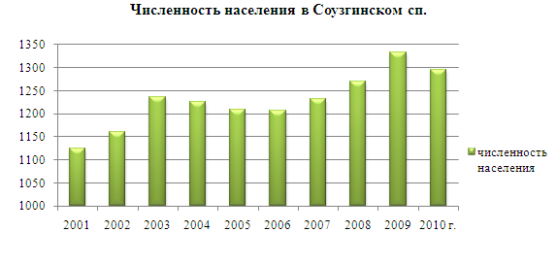
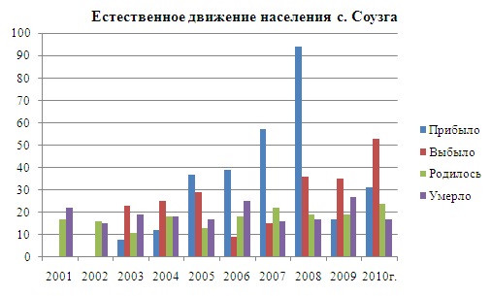
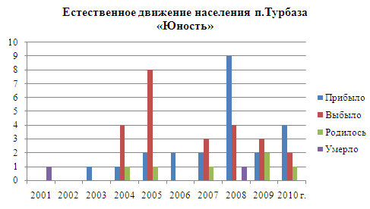
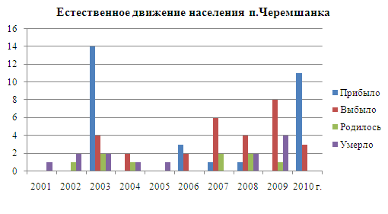
Рисунок 1. Движение населения в МО Соузгинское сельское поселение
Демографические процессы в с. Соузга и п. Турбаза «Юность» характеризуются положительной динамикой, а в поселке Черемшанка численность населения незначительно снижается. Таким образом, за 8 лет общая численность населения сельсовета увеличилась на 73 человека. В течение всего периода в среднем ежегодный прирост составил 9 человек.
Возрастная структура населения МО на 2010 год представлена в таблице 6 и на рисунке 2.
Возрастная структура МО Соузгинское сельское поселение.
Современное состояние
Таблица № 6
Возрастные группы  населения | Численность, чел
 | с. Соузга | п. Турбаза «Юность» | п. Черемшанка
Численность, всего, в том числе: | 1197 | 48 | 54
Дошкольники 0-3 лет | 70 | 1 | 4
Дошкольники 4-6 лет | 51 | 2 | 3
Школьники 7-15 лет | 132 | 1 | 8
Трудоспособный возраст до 55 (60) лет: | 690 | 28 | 31
- школьники 16-17 лет | 18 | 1 | 2
Старше трудоспособного возраста: | 236 | 15 | 6
с. Соузга
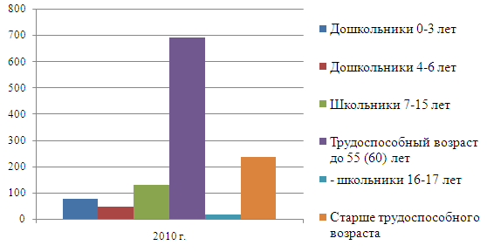
п. Турбаза «Юность»
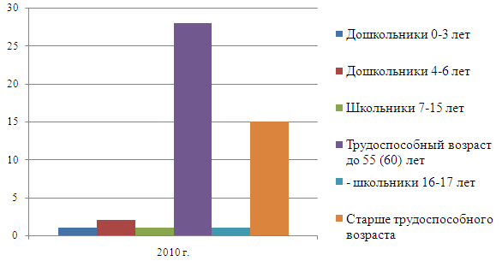
п. Черемшанка
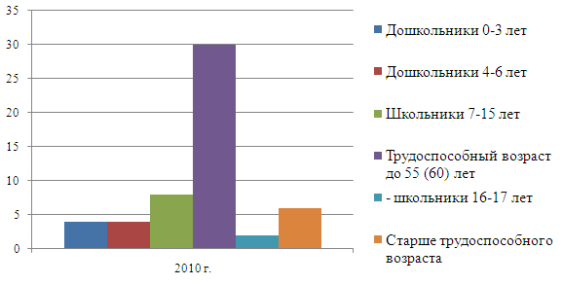
Рисунок 2. Возрастная структура населения МО Соузгинское сельское поселение.

Население младше трудоспособного возраста на начало 2010 года составляет с. Соузга 21,1 %, п. Турбаза «Юнность» 8,3%, п. Черемшанка 29,6% от общей численности, трудоспособного населения – 59,1%, 60,4%, 59,3%, а старше трудоспособного – 19,8%, 31,3%, 11,1% соответственно.
Структура населения по возрастному составу в селе Соузга установлена на основе данных, предоставленных администрацией Соузгинского сельского поселения.
Численность населения на первую очередь и расчётный срок определена на основе анализа данных о перспективах развития поселения в системе расселения с учётом демографического прогноза, естественного и механического прироста населения:
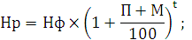
Где: Нр- проектная численность населения, человек;
Нф - фактическая численность населения в исходном году (на начальный год расчёта), человек;
П - естественный среднегодовой прирост населения, %;
М - среднегодовая разница миграции населения, %;
t - расчётный срок.
Население на первую очередь в селе Соузга составит:
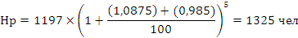
Население на расчётный срок в селе Соузга составит:
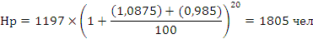
Население на первую очередь в поселке Турбаза «Юность» составит:
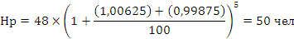
Население на расчётный срок в поселке Турбаза «Юность» составит:
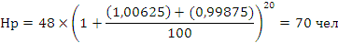
Население на первую очередь в поселке Черемшанка составит:
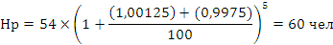
Население на расчётный срок в поселке Черемшанка составит:
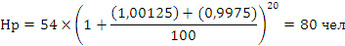

Результат прогнозирования численности населения c. Соузга, п.Турбаза «Юность» и п.Черемшанка на 2016 г., 2031 г. по основным возрастным группам представлен в таблицах 7 и 8.
Расчет численности населения
Таблица №7
Возрастные группы | Начало 2011 г. | Первая очередь |  | Расчётный срок.
 |  | человек | темп прироста к 2011 году | человек | темп прироста к 2011 году
с. Соузга
Общая численность населения | 1197 | 1325 | 10.7 | 1805 | 50.8
Дошкольники 0-6 | 121 | 172 | 42.4 | 307 | 153.6
Школьники 7-15 | 131 | 186 | 41.6 | 271 | 106.7
Трудоспособный возраст 16-55(59) | 708 | 716 | 1.1 | 884 | 24.9
Старше трудоспособного возраста 60 и старше | 237 | 252 | 6.2 | 343 | 44.7
п. Турбаза «Юность»
Общая численность населения | 45 | 50 | 4.2 | 70 | 45.8
Дошкольники 0-6 | 3 | 5 | 66.7 | 12 | 296.7
Школьники 7-15 | 1 | 6 | 450.0 | 11 | 950.0
Трудоспособный возраст 16-55(59) | 26 | 29 | -1.7 | 34 | 18.3
Старше трудоспособного возраста 60 и старше | 15 | 11 | -30.0 | 13 | -11.3
п. Черемшанка
Старше трудоспособного возраста 60 и старше | 54 | 60 | 11.1 | 80 | 48.1
Старше трудоспособного возраста 60 и старше | 7 | 7 | -17.5 | 14 | 70.0
Старше трудоспособного возраста 60 и старше | 8 | 8 | -2.5 | 12 | 50.0
Старше трудоспособного возраста 60 и старше | 33 | 33 | 3.1 | 39 | 22.5
Старше трудоспособного возраста 60 и старше | 6 | 13 | 110.0 | 15 | 153.3

В результате расчетов можно сделать вывод, что в течение следующих двадцати лет следует ожидать увеличения общей численности населения в с. Соузга примерно на 50%, в п. Турбаза «Юность» на 45,8%, а в п. Черемшанка на 48,1% по сравнению с началом 2010 г. Рост населения связан с относительно положительными тенденциями демографических процессов и направленной на повышение рождаемости политике государства.
Исходя из реального спроса на земельные участки в Соузгинском сельском поселении за последний год, а также с учетом действия целевых программ по улучшению жилищных условий в сельской местности и по расселению жителей севера на территорию Алтайского края и Республики Алтай, количество населения в с. Соузга на 1 очередь принимаем 1325 человек, на расчетный срок – 2325 человек. По проекту генерального плана планируется объединить п. Турбаза «Юность» и п.Черемшанка в один населенный пункт с общим названием п. Черемшанка, следовательно, количество населения в п. Черемшанка на 1 очередь принимаем 150 человек, на расчетный срок – 866 человек . Коэффициент семейности принимаем равный 4.
Прогноз численности населения
Таблица №8
Возрастные группы | Начало 2011 г. | Конец 2017 г. |  | Конец 2032 г.
 |  | человек | темп прироста к 2011 году | человек | темп прироста к 2011 году
с. Соузга
Общая численность населения | 1197 | 1325 | 10.7 | 2325 | 94.2
Дошкольники 0-6 | 121 | 172 | 42.4 | 302 | 149.8
Школьники 7-15 | 131 | 186 | 41.6 | 279 | 113.0
Трудоспособный возраст 16-55(59) | 708 | 716 | 1.1 | 1372 | 93.8
Старше трудоспособного возраста 60 и старше | 237 | 252 | 6.2 | 372 | 57.0
п. Черемшанка
Общая численность населения | 99 | 150 | 51.5 | 866 | 774.7
Дошкольники 0-6 | 10 | 26 | 155.0 | 191 | 1805.2
Школьники 7-15 | 9 | 20 | 116.7 | 156 | 1632.0
Трудоспособный возраст 16-55(59) | 59 | 75 | 27.1 | 433 | 633.9
Старше трудоспособного возраста 60 и старше | 21 | 30 | 42.9 | 86 | 312.4

Чтобы обеспечить прирост населения Соузгинского сельского поселения (увеличить рождаемость, сократить преждевременную смертность, прекратить отток населения из села), необходимо:
- развивать производства, ориентированные на обслуживание туристического потока, тем самым создавать новые рабочие места;
- улучшать жилищные и бытовые условия, инженерную, транспортную инфраструктуру и качество жизни в целом.
  - Социальная сфера
Социальная инфраструктура населенного пункта – система необходимых для жизнеобеспечения человека материальных объектов: предприятий, учреждений и организаций, оказывающих социальные услуги населению, органов управления и кадров, деятельность которых направлена на удовлетворение общественных потребностей граждан соответственно установленным показателям качества жизни.
Характеристика существующих и строящихся объектов культурно – бытового назначения приведена в таблице № 9.

Характеристика существующих и строящихся объектов культурно-бытового назначения по состоянию на 01.01.2010. МО Соузгинское сельское поселение
Таблица №9
№  п/п | Наименование  учреждений | Адрес (улица, № дома) | Количество работающих,  (чел.) | Вместимость по тех.паспорту (или по проекту) | Материал стен | Этажность | Площадь, м²/объём учреждения,м³ | Год постройки | Здание специальное или приспособленное (% износа)
1 | Соузгинский СДК | С.Соузга, ул.Трактовая, 1 | 12 | 90 | кирпич | 2 | 805,2 | 2007 | специальное
2 | Детский сад | С.Соузга, пер.Школьный, д.8 |  | 60 | блоки | 1 |  |  | специальное
3 | Средняя школа | С.Соузга, ул.Центральная, д.24 |  |  |  | 2 |  |  | Типовая школа
4 | ФАП | С.Соузга, пер.Школьный, 11 |  |  |  | 1 |  |  | Построено без проекта
5 | Строительство нового ФАП | С.Соузга, пер.Березовый 18 |  |  |  | 1 |  |  | Запланировано строительство по типовому проекту
В поселках Черемшанка и Турбаза Юность, объектов культурно-бытового назначения нет

Обеспеченность Соузгинского сельского поселения основными объектами социального и культурно-бытового назначения
Таблица № 10
№№  п/п | Наименование | Един.  измер. | Всего  вместимость | Норматив на 1000 | Всего необходимо  Излишек (+)  дефицит (-) | Фактическая  обеспечен.,  %
с. Соузга
1 | Школа | мест | 320 | 100% охват неполным средним образованием (1-9 классы) и до 75% детей - средним образованием (10-11 классы) | 139 | >100
2 | Детский сад | мест | 60 | 85 % обеспеченности детей | 90 | 65
3 | СДК | мест | 90 | 80 мест на 1 тыс. чел. | 95 | >100
4 | Библиотека | тыс. ед. хранения | 6,0 | 4,5 тыс экземпляров на 1000 чел. | 5,3 | >100
5 | ФАП | кол | 1 | 1 | 1/1 | 100
6 | Магазины | м²торгов  зал | 460 | 300 м² на 1 тыс. человек | 700 | 65
  - Жилищная сфера
Одной из важнейших социальных задач, стоящих перед сельским поселением, является обеспечение населения качественным жильем. Муниципальная жилищная политика – совокупность систематически принимаемых решений и мероприятий с целью удовлетворения потребностей населения в жилье.
Перечень вопросов в сфере муниципальной жилищной политики, решение которых обеспечивают муниципальные органы власти:
1) учет (мониторинг) жилищного фонда;
2) определение существующей обеспеченности населения жильем;
3) установление нормативов жилищной обеспеченности, учитывающих местные условия поселения;
4) организация жилищного строительства (вопросы его содержания относятся к жилищно-коммунальному комплексу) за счет различных источников финансирования;
5) формирование нормативно-правовой базы в жилищной сфере.
Суммарная площадь жилого фонда с. Соузга на начало 2010 г. составляет порядка 25450,8 кв.м, п.Турбаза «Юность» - 1715,5 кв.м, п.Черемшанка - 1139 кв.м. При численности населения в 866 человек средняя обеспеченность жилой площадью составляет 21м²/чел. в с. Соузга, п. Черемшанка и п.Турбаза «Юность» - 25м²/чел, что превышает нормативные показатели на 7м²/чел.
По типу застройки в структуре жилого фонда преобладают дома усадебного типа.
Характеристика существующего ветхого жилого фонда Соузгинского сельского поселения отражена в таблице 11.
Характеристика ветхого жилого фонда
Таблица № 11
Адрес | Год постройки | Материал стен | Площадь жилая, м² | Количество проживающих | Этажность
Село Соузга
ул.Трактовая, д. 42 | 1956 | бревно | 32 | 0 | ул.Трактовая, д. 42
ул.Трактовая, д. 46 | 1978 | бревно | 21,7 | 0 | ул.Трактовая, д. 46
ул.Трактовая, д. 52 | 1952 | Бревно | 34 | 0 | ул.Трактовая, д. 52
ул.Трактовая, д. 80 | 1976 | Бревно | 16 | 0 | ул.Трактовая, д. 80
ул.Трактовая, д. 88 | 1962 | Бревно | 16,5 | 0 | ул.Трактовая, д. 88
ул.Трактовая, д. 90 | 1973 | Бревно | 42,4 | 3 | ул.Трактовая, д. 90
ул.Центральная, д. 62 | 1950 | Бревно | 18,7 | 0 | ул.Центральная, д. 62
ул.Центральная, д. 47 | 1940 | Бревно | 60 | 0 | ул.Центральная, д. 47
ул.Центральная, д. 77 | 1960 | Бревно | 12 | 0 | ул.Центральная, д. 77
ул.Набережная, д. 36А | 1962 | Бревно | 22,2 | 0 | ул.Набережная, д. 36А
ул.Мичурина, д.1 | 1956 | Бревно | 67 | 0 | ул.Мичурина, д.1
ул.Айская, д. 14 | 1960 | Бревно | 22,1 | 0 | ул.Айская, д. 14
ул.Айская, д. 18 | 1975 | Бревно | 20,2 | 5 | ул.Айская, д. 18
ул.Зеленая, д. 13 | 1975 | Бревно | 24,6 | 3 | ул.Зеленая, д. 13
ул.Зеленая, д. 36 | 1940 | бревно | 22,1 | 0 | ул.Зеленая, д. 36
Итого: 15 |  |  | 431,5 | 11 | Итого: 15
п. Турбаза «Юность»
- | - | - | - | - | -
п. Черемшанка
- | - | - | - | - | -
В МО Соузгинское сельское поселение 11 человек проживают в ветхих и аварийных домах, на жилой площади 87,2 м². Общая площадь ветхого фонда составляет 431,5м².
Инвестиции на улучшение жилищных условий поступают в малом объеме.
Таблица № 12
Показатели | Единицы измерения | с. Соузга | п. Турбаза «Юность» | п. Черемшанка
Частное и государственное строительство | домов/м² | 3/200 | 1/50 | *
*- в с.Черемшанка ожидается активное строительство жилых домов, т.к. с 2008г предоставлено более 70 участков под ИЖС.
Согласно СанПиН 2.2.1/2.1.1200-03 «Санитарно-защитные зоны и санитарная классификация предприятий, сооружений и иных объектов» размещение жилья в санитарно-защитных зонах (СЗЗ) не допускается.
Источниками негативного воздействия на жилую застройку в с. Соузга являются следующие объекты: территория цеха по переработке мяса, складской сектор и пилорама, кладбище. Вследствие рассредоточения жилья по территории населенного пункта, жилье не попадает в санитарные зоны, исключение составляет 2 жилых дома в СЗЗ от кладбища, и 1 дом в СЗЗ от территории цеха по переработке мяса.
Единственным источником негативного воздействия на жилую застройку в п. Черемшанка является Черемшанский АБЗ. В его санитарно-защитную зону попадают 23 дома общей площадью 1150 м².
В п. Турбаза «Юность» источников негативного воздействия на жилую застройку нет.
На рисунке 6 наглядно показан масштаб негативного влияния на жилую застройку с. Соузга и п. Черемшанка (вместе с п. Турбаза «Юность») вышеназванных объектов.
с.Соузга
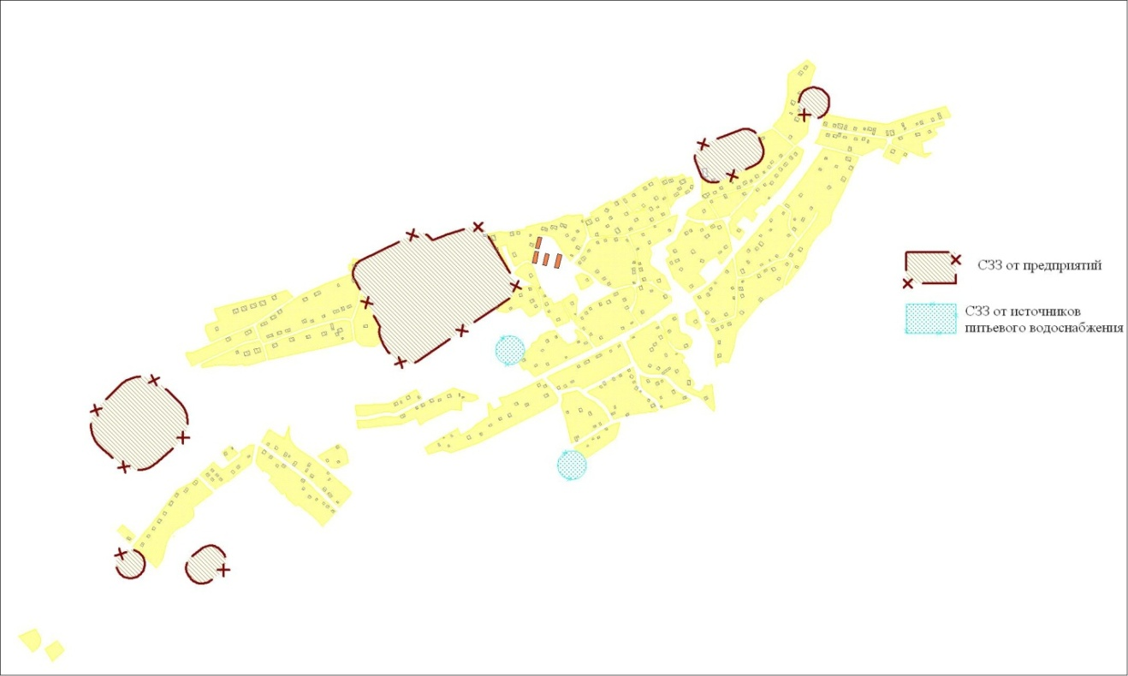
п.Черемшанка и п. Турбаза «Юность»
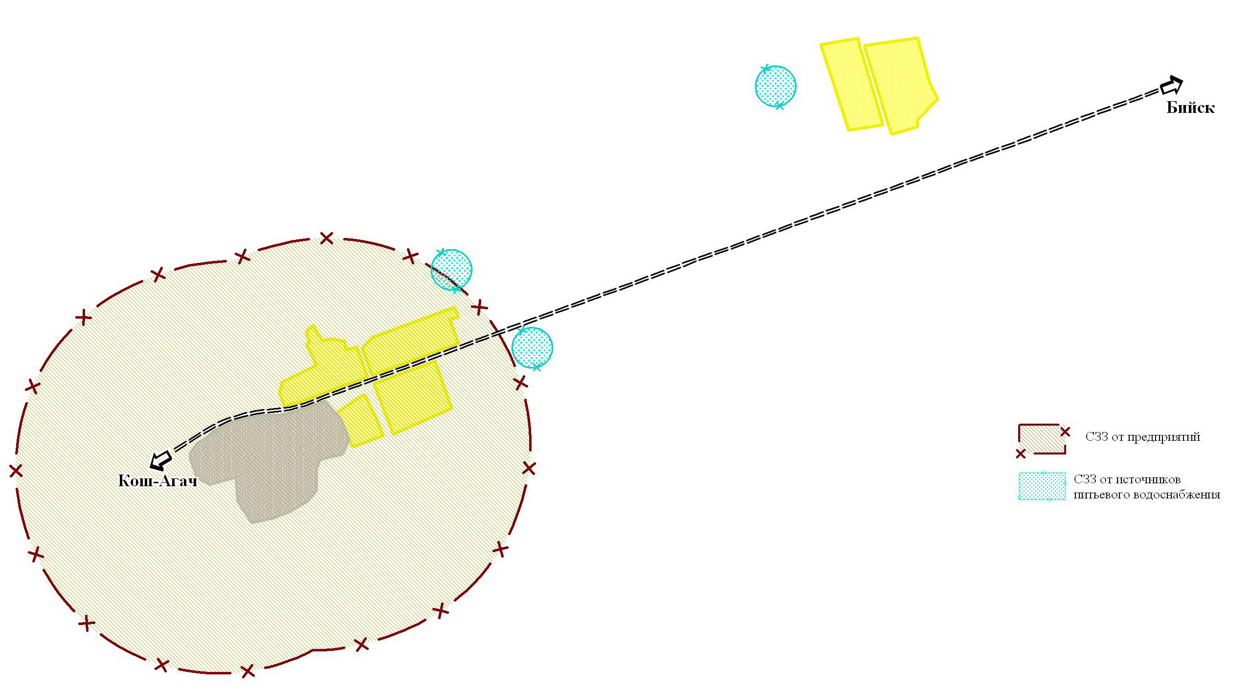
Рисунок 3. Санитарно-защитные зоны производственных объектов МО Соузгинское сельское поселение и их влияние на жилую застройку.
  - Транспортная инфраструктура
    - Внешний транспорт
По территории Соузгинского сельского поселения через все населённые пункты проходит автомобильная дорога общего пользования федерального значения М-52 «Чуйский тракт», являющаяся основной транспортной осью как для поселения, так и для Майминского района. В настоящее время проводится комплекс работ по реконструкции дороги.
Автомобильный транспорт в Соузгинском сельском поселении играет исключительно важную роль в обеспечении функционирования производственно-хозяйственного механизма и жизнедеятельности населения. Это практически единственный вид транспорта, которым осуществляются все перевозки грузов и пассажиров.
Связь между с. Соузга, п. Черемшанка, п Турбаза «Юность» и другими населенными пунктами района в течение года осуществляется с помощью рейсовых автобусов (Г-Алтайск – с.Соузга, Г-Алтайск – с.Соузга – с.Озерное, Г-Алтайск – Айский мост), маршрутных такси с.Майма – с.Соузга и легковых автомобилей.
    - Улично-дорожная сеть
Большая часть улиц и дорог населённых пунктов Соузгинского сельского поселения (за исключением участков автомобильной дороги общего пользования федерального значения М-52 в черте населённых пунктов) не имеет твердого покрытия или утратила его. Существующие улицы имеют не одинаковую ширину, что усложняет размещение инженерных коммуникации и благоустройства.
Хранение индивидуального автотранспорта осуществляется на территории приусадебных участков.
Пешеходное движение происходит по проезжим частям улиц, что влечет за собой увеличение риска дорожно-транспортных происшествий.
  - Инженерное обслуживание. Существующее положение
    - Водоснабжение
С. Соузга
В населенном пункте есть централизованное водоснабжения. Основная часть населения имеет водоснабжение из подземных источников - местных скважин и колодцев.
На территории населенного пункта находится 2 скважины глубиной 50, дебитами 10 м³/час и 8 м³/час. Качество воды и ее бактериологическое состояние удовлетворяет требованиям СанПиН 2.1.4.1074-01 «Питьевая вода. Гигиенические требования к качеству воды централизованных систем питьевого водоснабжения. Контроль качества». Зоны санитарной охраны водозаборов организованы в составе первого пояса, граница первого пояса ЗСО установлена на расстоянии 50 м от водозабора.
Анализируя современное состояние системы водоснабжения, установлено:
- строительство сооружений водоподготовки для доведения качества воды до требований ГОСТ Р 51232-98 «Вода питьевая» и СанПиН 2.1.4.1074-01 «Питьевая вода. Гигиенические требования. Контроль качества»;
- необходимость строительства водопроводных сетей, для охвата всех потребителей.
За противопожарную безопасность отвечает пожарное депо, расположенное в с. Майма.
п. Черемшанка, п. Турбаза «Юность»
В населенном пункте нет централизованного водоснабжения. Основная часть населения имеет водоснабжение из подземных источников - местных скважин и колодцев.
Анализируя современное состояние системы водоснабжения, установлено:
- отсутствие централизованного водоснабжения;
- необходимость строительства водопроводных сетей, для охвата всех потребителей.
    - Водоотведение (канализация)
с. Соузга
В селе Соузга нет централизованной системы водоотведения.
Сбор сточных вод с селитебной территории осуществляется в уличные туалеты и в выгребы.
Поля фильтрации, для сбора сточных вод села – отсутствуют.
Анализируя современное состояние системы водоснабжения, установлено:
- отсутствие очистных сооружений (полей фильтрации);
- отброс поверхностного стока селитебных и производственных территорий осуществляется без какой-либо очистки.
п. Черемшанка, п. Турбаза «Юность»
В п.Черемшанка, п. Турбаза «Юность» централизованная система канализации отсутствует. Сброс хозяйственно-бытовых вод осуществляется в уличные туалеты и в выгребы. Ливневая канализация отсутствует.
    - Теплоснабжение
Село Соузга
Котельная расположена в центральной части села, отапливает школу, дом культуры, ФАП, здание пожарной охраны, магазин, здание Администрации Соузгинского сельсовета, собственные помещения котельной. Подключенная нагрузка на котельную составляет 517,7 Гкал/год на отопительный период или 0,20 Гкал/час. Установлено 2 водогрейных котла марки КВЦ-063-95. Котельная работает на твёрдом топливе (уголь). В связи с не рентабельностью котельной с. Соузга переоборудовано отопление с центрального на локальное. На локальный источник теплоснабжения переведено здание ФАПа, школы с. Соузга.
Частный жилой сектор отапливается от индивидуальных котлов и печек, топливом являются дрова и уголь.
п. Черемшанка, п. Турбаза «Юность»
Посёлок Черемшанка
п. Черемшанка. Для предприятий торговли отопление предусматривается от собственной отопительной системы, при этом выбор теплоносителя остается за потребителем.
Все жилые дома отапливаются от собственной бытовой отопительной системы (печи, бытовые котлы) со свободным выбором теплоносителя.
п. Турбаза «Юность». Теплоснабжение жилых домов - печное, топятся печи преимущественно углем или дровами.
    - Газоснабжение
Централизованное газоснабжение природным газом в населенных пунктах сельского поселения отсутствует. Газоснабжение осуществляется привозным сжиженным газом в баллонах для приготовления пищи.
    - Электроснабжение
с. Соузга
Система электроснабжения с. Соузга децентрализованная.
Электроснабжение потребителей выполнено от подстанции 110/35/10 кВ ПС 21 общей мощностью 6,3 МВт.
Общая длина ВЛ-10кВ – 15км.
Техническое состояние агрегатов удовлетворительное. В 2011-2012 предусмотрена частичная реконструкция ВЛ10кВ.
Сети электроснабжения 10кВ выполнены проводом марки СИП-4, СИП-3х1х70. По линии 0,4 кВ осуществляется передача мощности от ДЭС до потребителей.
Сеть электроснабжения 0,4 кВ выполнена воздушными линиями.
п. Черемшанка, п. Турбаза «Юность»
Потребителями электроэнергии являются наружное электроосвещение, внутреннее освещение, технологическое и сантехническое оборудование зданий. Пище приготовление жилых домов предусмотрено на газе. Потребная мощность составляет 500 кВт.
Источник электроснабжения: ПС-110/35/10 кВ «Соузгинская», согласно техническим условиям ОАО «Алтай Энерго» Электросети от действующих и проектируемых ВЛ 10 КВ к зданиям и сооружениям предусматриваются воздушными низковольтными электролиниями ВЛ. 0,4кВ.
    - Связь и информация
с. Соузга
Населенный пункт телефонизирован от автоматической телефонной станций, общим количеством 21 номер. Автоматизированная телефонная станция имеет дефицит номеров и необходима ее модернизация, связанная c увеличением количества необходимых номеров.
Установлен таксофон «универсальной услуги». На территории населенного пункта услуги связи так же предоставляют три оператора сотовой связи.
п. Черемшанка, п. Турбаза «Юность»
Село Черемшанка телефонизировано от автоматической телефонной станции (АТС). АТС расположена в центральной части села.
Связь между АТС и абонентами осуществляется по воздушным линиям связи.
АТС имеет дефицит номеров и необходима ее модернизация, связанная c увеличением количества номеров.
Установлен таксофон «универсальной услуги».
  - Баланс территории в существующих границах
Территория населенных пунктов Соузгинского сельского поселения по своему функциональному назначению, набору промышленных, социально-бытовых, культурных и других предприятий направленных на удовлетворение потребностей существующего населения и туристического потока имеет мозаичную структуру. Исходя из этого, можно выделить территории в пределах существующих границ сел отраженные в таблице 13
Баланс территории в пределах существующих границ сел Соузгинского сельского поселения по современному состоянию
Таблица № 13
 | с. Соузга | га
А | Селитебная зона
1 | жилая территория | 95,5
 | в том числе
 | усадебная застройка | 94,7
 | секционная застройка | 0,8
2 | Участки зданий, учреждений и предриятий обслуживания | 3,8
3 | База отдыха | 0,04
 | Зелёные насаждения | 45,1
4 | Улицы, проезды, дороги, площади, стоянки автомашин | 5,3
5 | Коммунальная зона | 0,6
6 | Зона акваторий | 3,8
7 | Прочие территории | 64,8
 | Итого по разделу | 218,9
Б | Производственная зона | 11,4
8 | Мясокомбинат | 10
9 | Складской сектор | 0,6
10 | Пилорама | 0,7
11 | АЗС | 0,1
 | Зона спец. назначения | 0,5
13 | Кладбище | 0,5
п. Черемшанка
1 | Жилая зона | 6
 | в том числе:
 | -усадебная застройка | 6
2 | Общественно-деловая зона | 0,4
3 | Зона инженерной инфраструктуры | 0,1
 | Водозабор | 0,1
4 | Зона транспортной инфраструктуры | 0,4
 | Улицы,проезды,дороги | 0,4
5 | Рекреационная зона | 5,1
 | Зелёные насаждения | 5,1
 | ИТОГО: | 12
п. Турбаза Юность
1 | Жилая зона | 4
 | в том числе:
 | -усадебная застройка | 4
2 | Общественно-деловая зона | 0,4
3 | Зона инженерной инфраструктуры | 0,1
 | Водозабор | 0,1
4 | Зона транспортной инфраструктуры | 0,2
 | Улицы, проезды, дороги | 0,2
5 | Рекреационная зона | 1,3
 | Зелёные насаждения | 1,3
 | ИТОГО: | 6
  - Анализ экологических проблем. Экологическое состояние территории
Обследование территории Соузгинского сельского поселения показало, что источниками нарушений природной среды являются:
– хозяйственная деятельность, сопровождающаяся изменением естественного баланса экосистем, их главных компонентов – почв и биоты (растительного и животного мира);
– динамика природной среды в условиях чрезвычайных ситуаций.
Общее экологическое состояние поселения следует признать удовлетворительным.
Современное экологическое состояние территории определяется воздействием локальных источников загрязнения на компоненты природной среды, а также трансграничным переносом загрязняющих веществ воздушным и водным путем. На фоне высокой ранимости и длительности восстановления естественных природных комплексов при организации хозяйственной деятельности проблемы экологии приобретают первостепенное значение.
Специфика географического положения района, расположенного в наветренной части по отношению к таким крупным техногенным объектам, как Семипалатинский испытательный полигон, Байконур и горно-обогатительные комбинаты Восточного Казахстана, способствует региональному и техногенному воздействию на окружающую среду Республики Алтай: радиоактивному, химическому (компоненты ракетных топлив) и тяжелометальному загрязнениям.
Важным показателем экологического состояния территории является состояние ее воздушной среды. Основными источниками поступления вредных веществ в приземную атмосферу являются котельные МУП «Тепло», отопительные печи частных домов, а также автотранспортные средства. Наблюдается также повышенная запыленность (до 100 кг/км²) вследствие расположения населенных пунктов вдоль федеральной автотрассы.
Радиоэкологическая ситуация на территории Соузгинского сельского поселения определяется сочетанным воздействием природных и техногенных источников ионизирующего излучения. Ведущая роль принадлежит природным источникам, из которых более половины дозовой нагрузки создают породы содержащие ⁴⁰К, ²³²Th, ²³⁸U, родон и торон. Значения мощности зкспозиционной дозы гамма-активности варьируют в пределах 10-20 мкР/час.
Концентрации свинца в почвах сел поселения – 0,14 мг/кг, что составляет менее половины1 ПДК. Плотность загрязнения почв цезием в поселении выше регионального фона в 1,5-2 раза (763 мКи/км²).
Негативное влияние на санитарно-гигиеническую и эпидемиологическую обстановку оказывает расположение свалок. В близи с. Соузга свалка находится в пределах водоохраной зоны. За с. Черемшанка (2км) расположена обширная свалка S=18000 м² (60*З00 м), вдоль которой протекает ручей впадающий в р. Катунь. Ниже свалки за автомобильной дорогой федерального значения М-52 расположен Черемшанский ключик (родник), вода из которого используется для питьевых нужд.
Развитие туризма идет высокими темпами. Многие туристические стоянки имеют неухоженный вид, вытоптан и деградирован растительный покров, имеется множество костровищ, раскидан мусор, срублены живые деревья, ободрана кора, особенно сильно загрязнена территория вблизи туристических баз. Мусор имеет бытовой xapактер. Преобладают полиэтиленовые бутылки, тетрапаки, одноразовая посуда, бумага, жестяные банки.
Село Соузга испытывает негативное воздействие водных объектов. Оно расположено на левобережье р. Катунь и испытывает, в основном, подтопление паводковыми и талыми водами. В зоне подтопления оказываются 22 дома.
Также оказывают негативное воздействие на село зажорные и заторные на р. Катунь. Зажоры на реке формируются в осенне-зимний период вследствие не только появления поверхностного льда, но и интенсивного образования внутриводного и донного льда и шуги. Шугоход на реке Катуни отличается знательной продолжительностью (до 15 дней), повторяемость зажоров может превышать 80%. Наибольшие подъемы уровня воды при зажоре, отмеченные на р.Катуни в пределах Майминского района, достигают 2 м.

